Domeček
Vystřihni pruh papíru s domečkem. Nad obrázek domečku nalep vybarvené obrázky zvířátek.
Pod obrázek domečku nalep všechny zbylé obrázky, které také vybarvi.
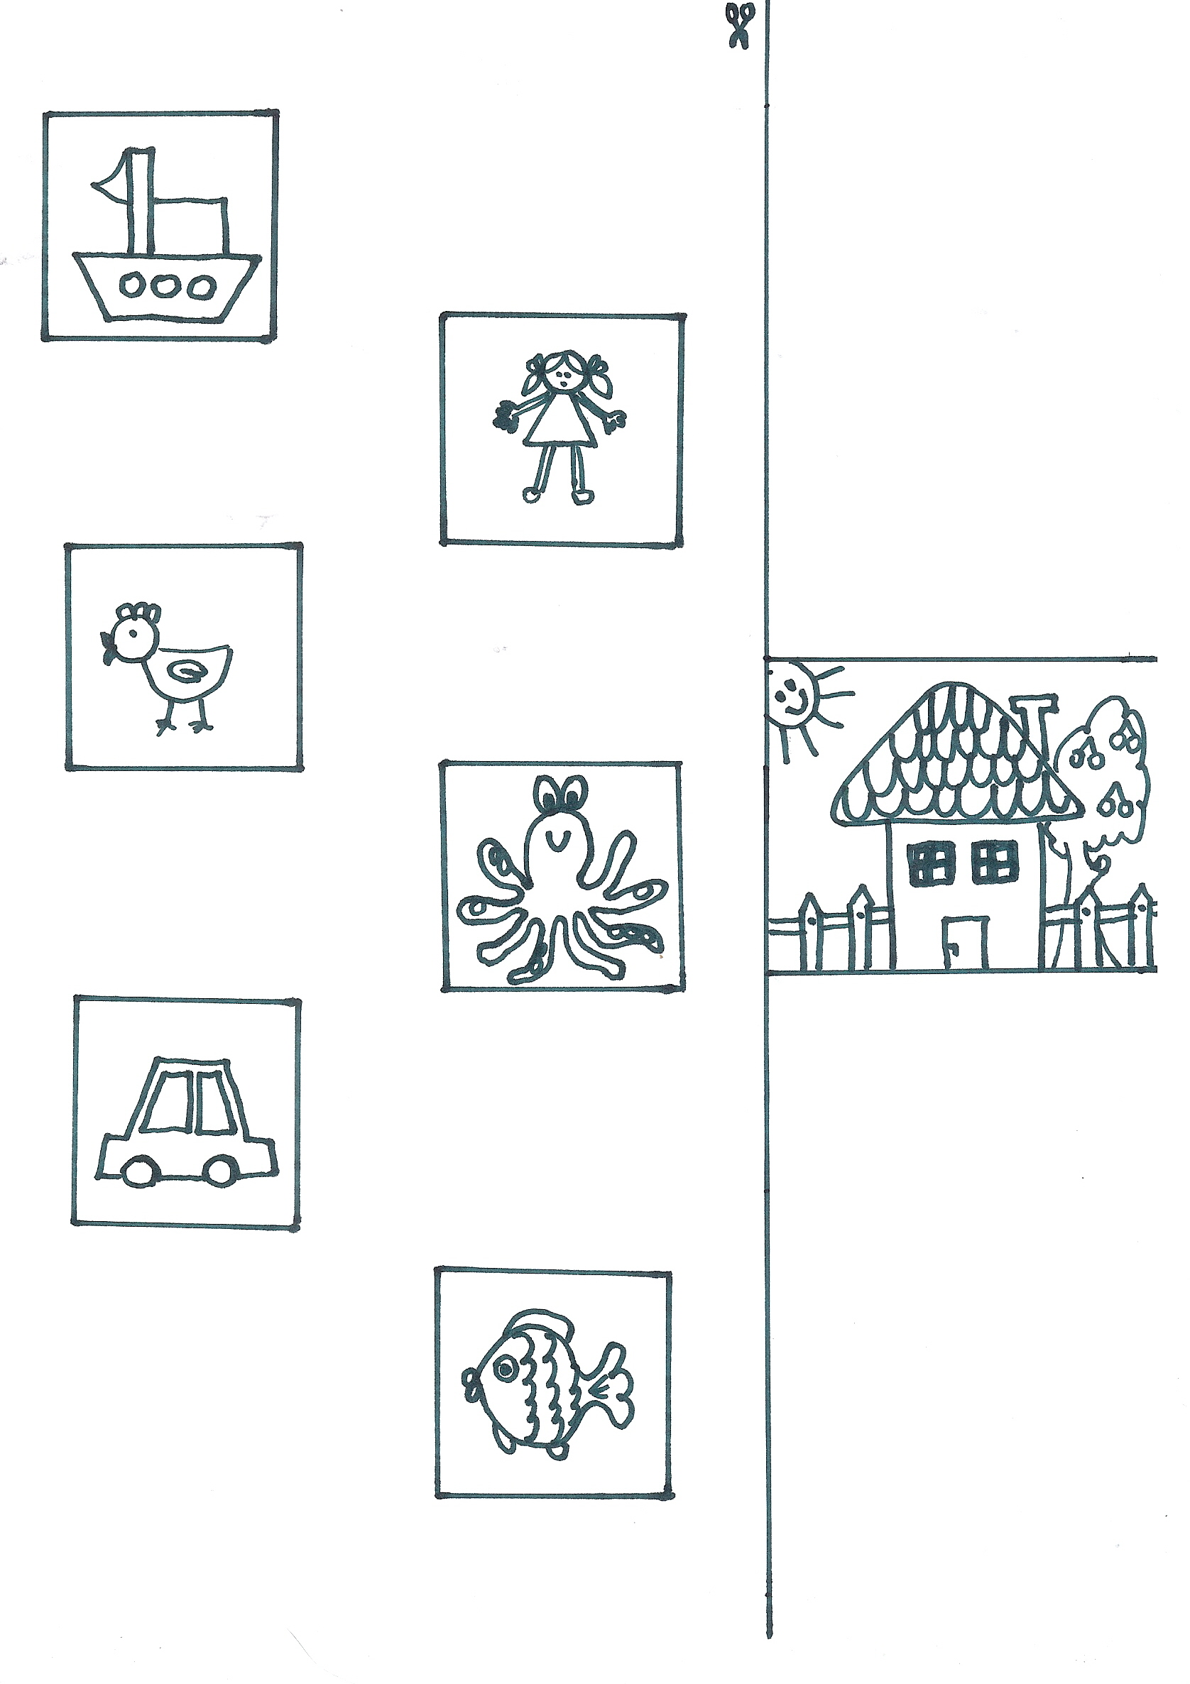
Autorka obrázků: Jana Šonková

